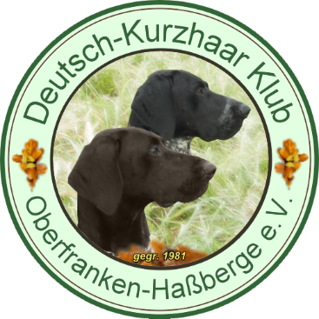
DK Oberfranken - Haßberge e.V.
www.dk-oberfranken-hassberge.de
Einladung
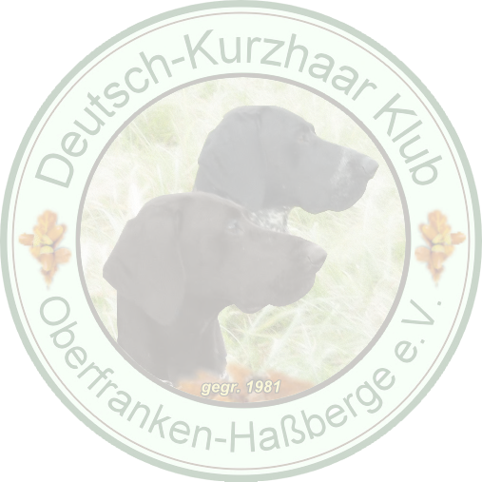
zur VSwP - Prüfung
am 15. Juni 2025 im Steigerwald

Treffpunkt: Sonntag, 15. 06. 2025 um 09:00 Uhr
Gasthof u. Pension „Zum Böhlgrund“ (Familie Löbl)
97578 Knetzgau-Eschenau, August-Wacke-Str. 25, Tel. 09527 376

Prüfungsleitung: Reinhold Meyer,
e. Mail: r-meyer-ebern@t-online.de; Tel.: 01575 7470499

Nennung an: Marica Schumacher,
e. Mail: marica.schumacher@dk-silesia.de; Tel.: 0171 11833 80

Nenngeld: € 150,00 für Mitglieder (nicht Mitglieder 50% mehr)

DK Oberfranken-Haßberge wünscht allen Teilnehmern eine gute Anreise,
den Führern Suchenglück und viel Erfolg

Vorsitzende: Marica Schumacher

